**PRESSEMITTEILUNG** 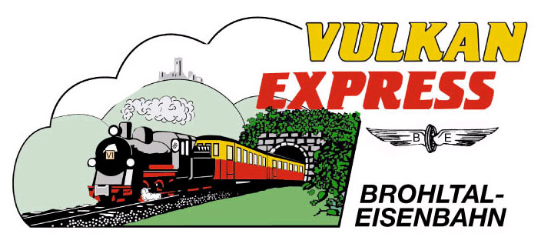

Brohl-Lützing, 04.06.2024

**Historische Motorräder unter Dampf**

**Vulkan-Expreß bietet einzigartigen Bahntransport**

**Am Samstag, den 29.06.2024 bietet die Brohltalbahn ein einzigartiges Erlebnis an: Mindestens 17 historische Motorradgespanne werden an diesem Tag mit dem „Vulkan-Expreß“ vom Rhein auf die Eifelhöhen transportiert. Die Mitfahrt im dampfbespannten Sonderzug ist für Jedermann möglich.**

Nostalgische Motorräder aus den 1920er und 1930er Jahren treffen an diesem Tag auf die noch etwas ältere Dampflokomotive 11sm aus dem Jahr 1906. Diese einmalige Begegnung historischer Straßen- und Schienenfahrzeuge verspricht also Nostalgie pur und einen lebendigen Ausflug in die Vergangenheit!

Die wertvollen Oldtimergespanne werden vor der Abfahrt in Brohl auf Güterwaggons verladen, sicher verzurrt und an den "Vulkan-Expreß" angehängt. Die Dampflok 11sm führt den Zug durch das untere Brohltal bis nach Oberzissen, wo eine historische Diesellok den Zug zur Fahrt über die Steilstrecke bis auf die Eifelhöhen bei Engeln übernimmt. Dort werden die Motorräder anschließend entladen um an einer Nachmittags-Ausfahrt teilzunehmen. Zahlreiche weitere historische Maschinen werden den Zug auf der parallelen Brohltalstraße begleiten. Die Liste der für den Bahntransport angemeldeten Motorräder ist auf der Internetseite der Brohltalbahn einsehbar.

**Sonderzug für Jedermann geöffnet**

Der historische Motorrad-Sonderzug fährt ab dem Brohltalbahnhof in Brohl-Lützing um 11:10 Uhr ab und trifft gegen 13 Uhr in Engeln ein. Rückfahrmöglichkeiten (ohne Motorräder) bestehen gegen 14:00 Uhr (Zusatzzug) und um 16:30 Uhr (planmäßiger Zug). Der Sonderzug ist für Jedermann zur Mitfahrt geöffnet, es gelten die regulären Fahrkarten des „Vulkan-Expreß’“, z.B. Hin-&Rückfahrt über die Gesamtstrecke Erwachsene 23,50 Euro, Kinder (6-15 Jahre) 11,75 Euro, Familienkarten 47 Euro (jeweils inkl. Dampfzuschlag).

**Regelmäßiger Dampfbetrieb am 15./16. Juni und 13./14. Juli**

Regulär im Einsatz steht die Dampflok 11sm auch wieder am 15. & 16. Juni sowie am 13. & 14. Juli und ab dann etwa an jedem zweiten bis dritten Wochenende. Mit einem erweiterten Fahrplan verspricht der „Vulkan-Expreß“ dann wieder ganz besondere Ausflüge vom Rhein in die Vulkanregion Laacher See. Die nostalgische Bahnfahrt bietet sich stets zur Gestaltung eines gelungenen Tages im Brohltal an, z.B. auch in Kombination mit einer Wander- oder Radtour bzw. einem Besuch per Anschlussbus am Laacher See. Für Familien mit Kindern empfiehlt die Brohltalbahn einen Radausflug ab dem Endbahnhof Engeln zum Erlebniswald Steinrausch in Kempenich (hin & rück ca. 14 km) oder einen Spaziergang zum Swingolf & Spielgolf bei Oberzissen.

*Weitere Informationen zu Fahrplänen, Preisen und Ausflugsmöglichkeiten unter* [*www.vulkan-express.de*](http://www.vulkan-express.de)*, buero@vulkan-express.de und Tel.: 02636 / 80303.*

Interessengemeinschaft Brohltal-Schmalspureisenbahn e.V.

Brohltalstraße

56656 Brohl-Lützing

Telefon 02636-80303

E-Mail: buero@vulkan-express.de

www.vulkan-express.de

Facebook: “Brohltalbahn / Vulkan-Expreß”